FACULDADE SENAC PROGRAMA JOVEM PROGRAMADOR TURMA: 2026.10.17
UNIDADE CURRICULAR: IMPLEMENTAR BANCO DE DADOS PROFESSOR: VILSON MORO
BLUMENAU, 29 DE ABRIL DE 2026 AVALIAÇÃO 2
ALUNOS: ANDREY GABRIEL BEN e LUCAS NEVES

SISTEMA DE BANCO DE DADOS
PARA GERENCIAMENTO DE PEDIDOS

- Sobre o projeto:
Um microempreendedor local tem uma loja com uma assistência técnica onde realiza manutenções em aparelhos celulares e em outros dispositivos, bem como realiza a venda de periféricos e acessórios para celulares e computadores. Para realizar o controle de seus chamados, estoque e contato de clientes e fornecedores tanto de peças quanto de periféricos, ele costumava utilizar-se de um sistema híbrido de anotações em físicas (com papel e caneta) e planilhas eletrônicas. Esse cenário, no entanto, gerava inconsistência de dados, extravio de ordens de serviço e falta de controle real sobre o estoque de peças e produtos.
Para solucionar esses problemas, desenvolvemos um modelo de banco de dados relacional que garante a integridade das informações através de restrições de chaves (Primary e Foreign Keys). O sistema centraliza o cadastro de clientes, fornecedores e o ciclo de vida das Ordens de Serviço (chamados), permitindo uma gestão padronizada que elimina a redundância de dados e assegura a rastreabilidade completa de cada manutenção realizada e cada venda concluída.
- Modelo conceitual do Banco de dados:
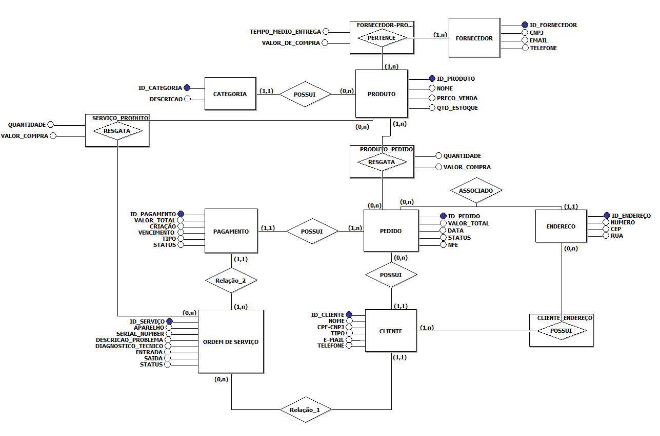

- Modelo lógico do Banco de dados
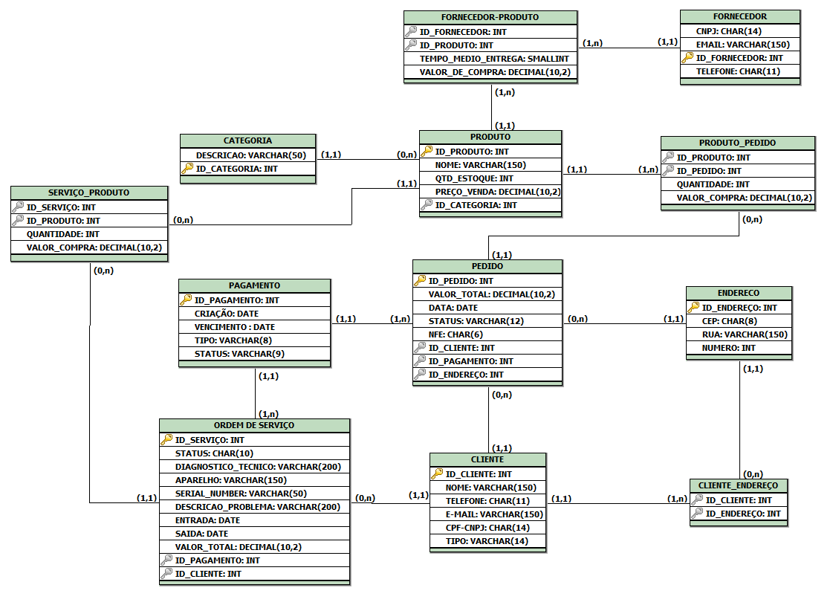

- Script de criação do banco:
Os arquivos estão disponíveis em anexo ao trabalho ou no repositório:

